 | 国 际 电 信 联 盟  电信标准化局
2022年8月29日，日内瓦

文号： | 电信标准化局第2/5号集体函补遗1  SG5/RU | 致：  - 国际电联各成员国主管部门；  - ITU-T部门成员；  - 参加第5研究组工作的ITU-T  部门准成员；  - 国际电联学术成员
电话： | +41 22 730 5356
传真： | +41 22 730 5853
电子  邮件： | tsbsg5@itu.int
网址： | https://www.itu.int/go/tsg5
事由： | 最新动态：第5研究组会议；罗马（意大利），2022年10月17-27日
尊敬的先生/女士：
请注意，ITU-T第5研究组（电磁场（EMF）、环境、气候行动、可持续数字化和循环经济）的下次会议暨第14届信息通信技术（ICT）、环境、气候变化与循环经济专题研讨会的会场已经发生变更。这两场活动现均将在罗马第二大学经济学院举行。活动和会议日期保持不变：
• ITU-T第5研究组会议：2022年10月17-27日。
• 第14届信息通信技术（ICT）、环境、气候变化与循环经济专题研讨会：2022年10月25日。
更多信息将在第5研究组主页上提供。
祝您与会顺利且富有成效。
顺致敬意！  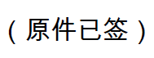  电信标准化局主任  李在摄 | 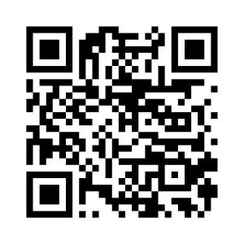 ITU-T SG5
 | 最新会议信息

